Fast-food cu specific mediteranean în Iulius Mall
de Alexandra Groza | 16 martie 2009
1 0 0 0
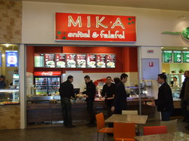
Fast-food cu specific mediteranean în Iulius Mall
În food court-ul Iulius Mall s-a deschis un nou fast-food cu specific mediteranean, Mika Şnitel&Falafel. Pentru a atrage cât mai mulţi clienţi, fast food-ul le oferă clienţilor împreună cu mâncarea comandată şi o salată, la alegere dintre patru sortimente, fie un sos, dar şi o specialitate de pâine proaspătă, coaptă chiar acolo.
Situat între Tassos the Greek şi cofetăria Lemnul verde, noul fast food este primul de acest fel din Transilvania. Conform proprietarilor, toţi angajaţii au fost trimişi la un curs de specialitate înainte de angajare.
„În urmă cu 6 luni, am făcut o cercetare în România şi am urmărit Bucureştiul, Braşovul şi Clujul. L-am ales pe acesta din urmă, pentru numărul ridicat de studenţi, dar şi pentru că este un oraş mare, care s-a aflat, anul trecut, printre primele 10 din lume, în privinţa dezvoltării financiare”, a explicat proprietarul Mika Snitel&Falafel, Eyal Huberfeld

